成人儿童婴儿海姆立克急救法大全

重要的提示说在前面：急救科普不容易，对于讲师来说，面临的问题非常尴尬，一个是欧洲复苏委员会指南，一个是美国心脏病学会指南，两个指南存在不小的差异性。欧洲指南更侧重理论实用性，美国指南更侧重循证医学证据。那么到底选择哪一种？下文分析将决定你的态度。另外一个非常重要的是，目前国内关于气道梗阻的科普文章并没有对气道梗阻的施救情况进行更完善的分类，例如患儿是否自己能咳嗽，这反映了气道梗阻的严重性，掌握正确的急救方法，首先需对理论知识有一定的了解。
根据2015年欧洲复苏委员会指南，儿童气道异物梗阻如果能够自己实现有效的咳嗽(美国AHA指南此处的描述是气道梗阻不重)，那么就鼓励其咳嗽，因为咳嗽比任何冲击法更有效。家长需注意仔细观察患儿咳嗽力度是不是越来越差直至没有有效的咳嗽或者观察异物梗阻是否已经解除（解除则无需继续咳嗽）。如果不能进行有效的咳嗽（美国AHA指南此处的描述是气道梗阻非常严重而不能发声，即无法自行咳嗽），那么接下来看意识是否清醒。意识清醒则给予5次拍背+5次冲击（婴儿只能冲击胸部，>1岁的儿童使用腹部冲击）（美国AHA指南对于儿童气道梗阻直接使用海姆立克急救法冲击腹部，而对于婴儿则是先5次拍背，接着5次胸部按压）。如果意识不清醒，提示心脏骤停，那么需要先打开气道，给予5次呼吸，再接着做5组15:2的胸外按压/人工呼吸（美国2015AHA儿童BLS指南是单人30:2，双人15:2，在这之前没有5次呼吸），在这之后（5组15:2是1分钟，5组30:2是2分钟），启动急救响应系统（国内打120），接着继续5组30:2，如此循环直至恢复或急救人员到达。每组2次人工呼吸前均要看看口腔内有无异物排出，如果看到有东西则用单根手指拿掉，如果清醒了置于复苏体位（防止呕吐误吸），观察呼吸和意识直到120到来。
请注意：气道梗阻引起的心脏骤停与溺水引起的心脏骤停类似，对于CPR顺序是CAB还是ABC，AHA采用CAB，理由是婴幼儿CAB与ABC顺序谁更好目前证据不足，采用CAB的顺序更简单，教学上更方便，而且成人也是ABC，有助于CPR的普及。此外，AHA对于真的不愿意做人工呼吸的施救者，起码得做胸外按压。对此，欧洲指南继续沿用ABC模式，笔者认为欧洲指南强调窒息后的病理生理变化，更值得推广。
此外，在胸外按压深度的问题上我们需要思考以下问题：在胸外按压时，我们通常和学员说按压深度至少5cm，不超过6cm，婴儿是4cm，实际上这个数字不适合没有反馈装置的CPR，现场估计这个数字很难准确把握。建议统一按照指南所述：至少胸廓前后径的1/3（实际上1/3就可以，至少的提法也是有问题的），这个更有利于施救者把握深度。

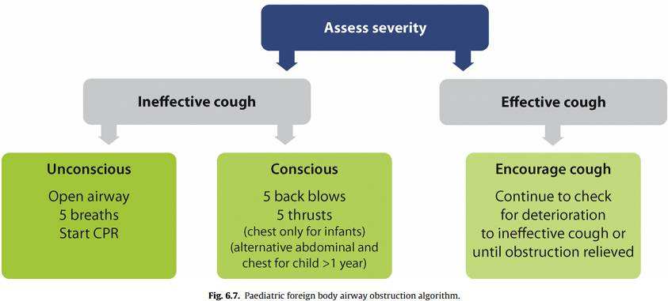

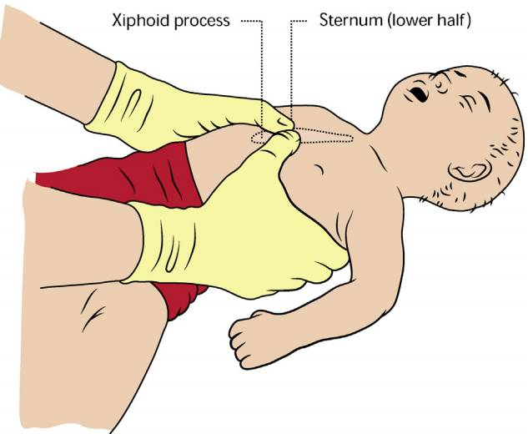

婴儿双手按压（欧洲指南）
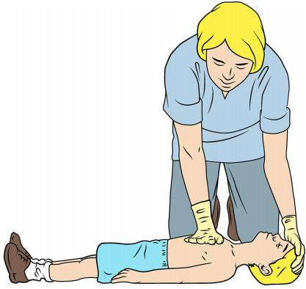
儿童单手按压（欧洲指南，岁数小一点的）
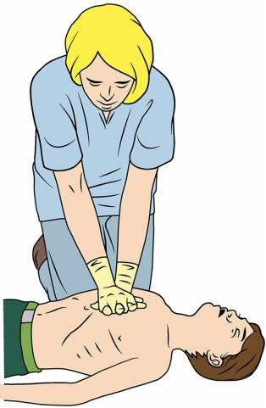
儿童双手按压（欧洲指南，岁数大一点的）

以下内容来源：人民日报

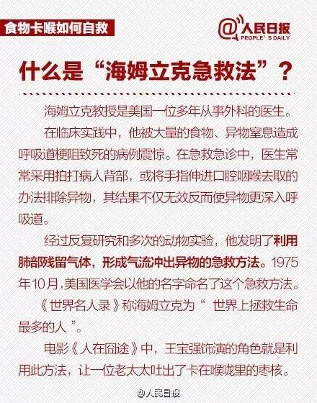
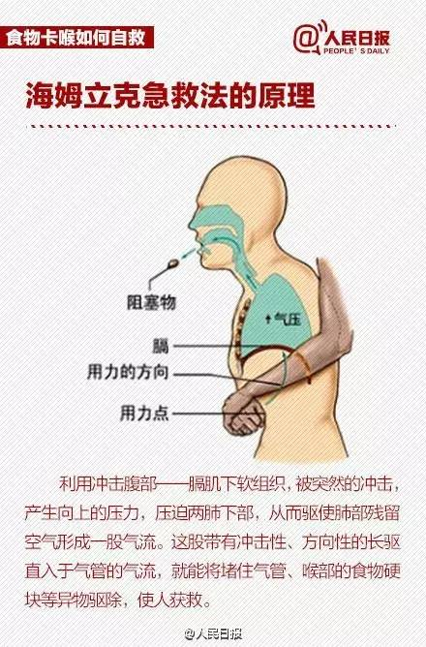
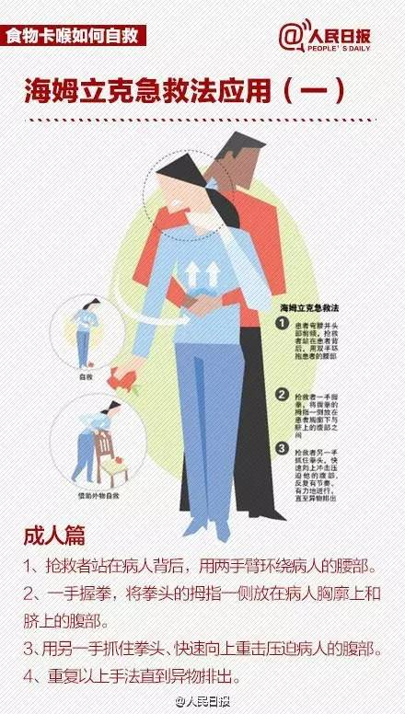
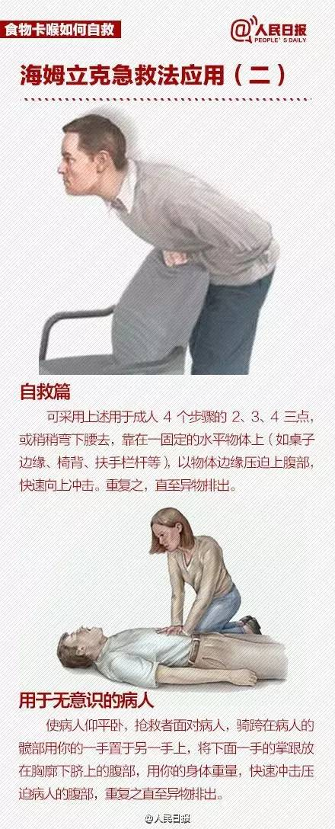

注意此处有误：气道梗阻已经进展到窒息并且失去意识，提示心脏没有向脑子输送血供从而引起昏迷，预示发生心脏骤停，需要立即进行心肺复苏（气道完全阻塞造成不能呼吸只要1分钟，心跳就会停止）。此时人工呼吸联合胸外按压不只是起到促进心跳恢复的作用，还能通过增加胸腔内压力促进气道内异物的排出。

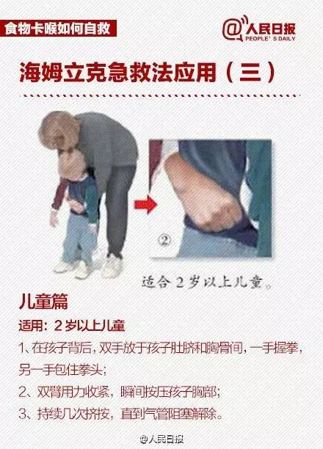
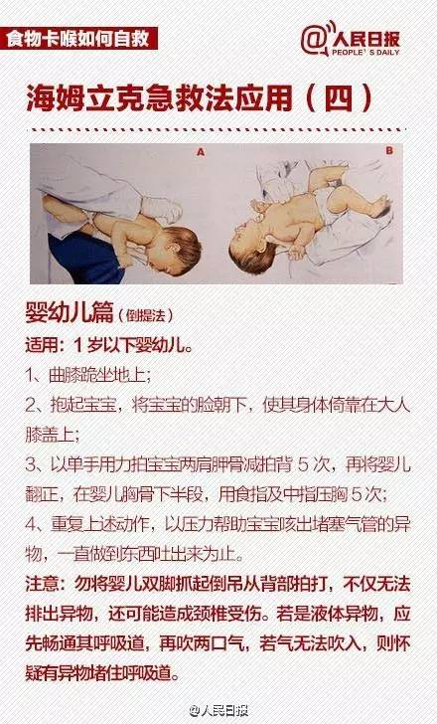
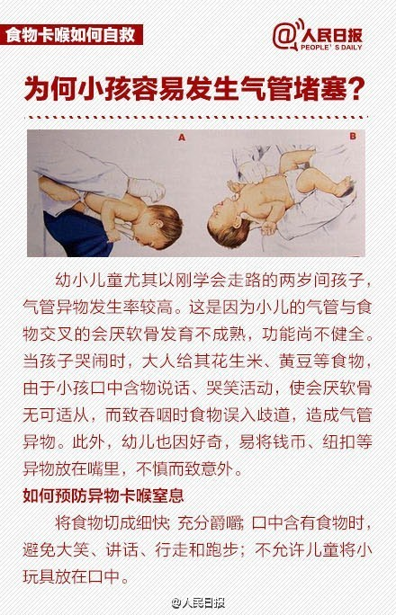
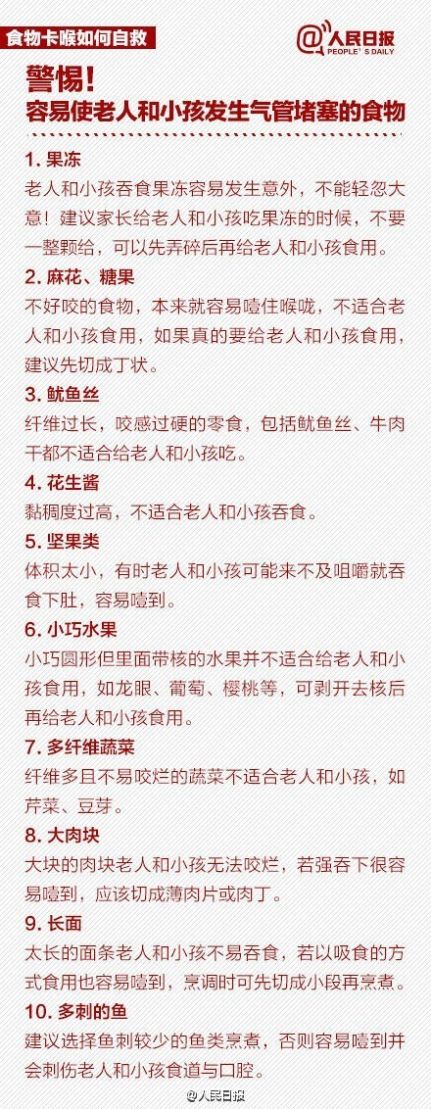
海姆立克急救法，请记住这位大师
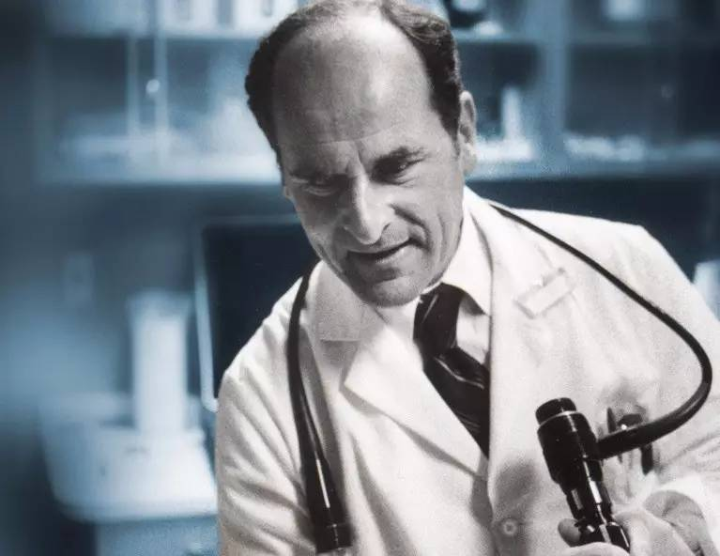
Henry J. Heimlich（1920-2016）
世界上拯救生命最多的人，让我们记住他的名字：Heimlich
正确学习急救，挽救更多生命！

